Домашнее задание для детей по теме "Звук и буква Ц"
Подготовила учитель - логопед Годунова О.С.
Школа № 1512 Дошкольные группы "Радуга"
1. Вспомнить с ребенком слова со звуком Ц (желательно в середине и в конце слова).
2. Повтори слоги и выучи чистоговорки:
ца - цо -цу
цо - цу - цы
цу - цы - ца
цы - ца - цо
Ца - ца - ца -нет яйца
Цо - цо - цо - вот яйцо
Цу - цу - цу - съели по яйцу

3. Определи место звука Ц в словах(обозначь синим цветом)
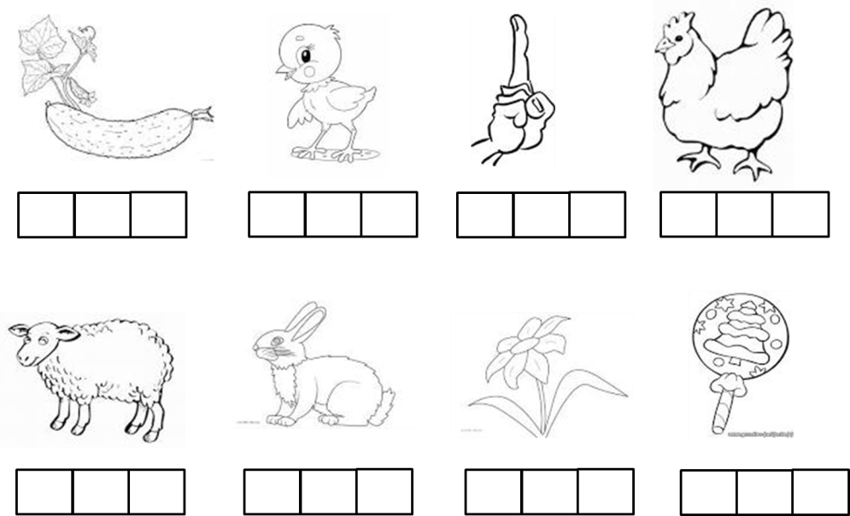
4. Звуковой анализ слова СИНИЦА
5. Игра "Подружи слова"
Цапля, на, жить , болото - Цапля живет на болоте.
Заяц, лисица, боится - ...
Улица, на, много , цветы - ....
Теплица, расти, в , огурцы - ....
Царь, царица, и , жить, дворец, во - ...
6. Раскрась только те цветы, на которых изображена буква Ц
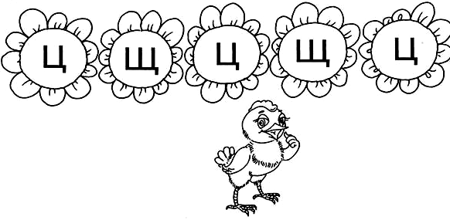
7. Допиши букву Ц
